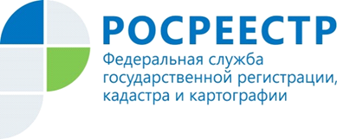 | Ко Дню работников геодезии и картографии Управление Росреестра по Курской области проводит «Горячую линию»

В рамках информационной кампании Росреестра ко Дню работников геодезии и картографии Управление Росреестра по Курской области организует «горячую телефонную линию» по вопросам осуществления федерального государственного надзора в области геодезии, картографии и лицензионного контроля.
Звонки будут приниматься 12 марта 2021 года с 09.00 до 12.00.

Проконсультирует жителей региона начальник отдела геодезии и картографии Управления Росреестра по Курской области Миколенко Виктор Иванович.

Телефон горячей линии: (4712) 51-30-70

